2.10 Verrijking
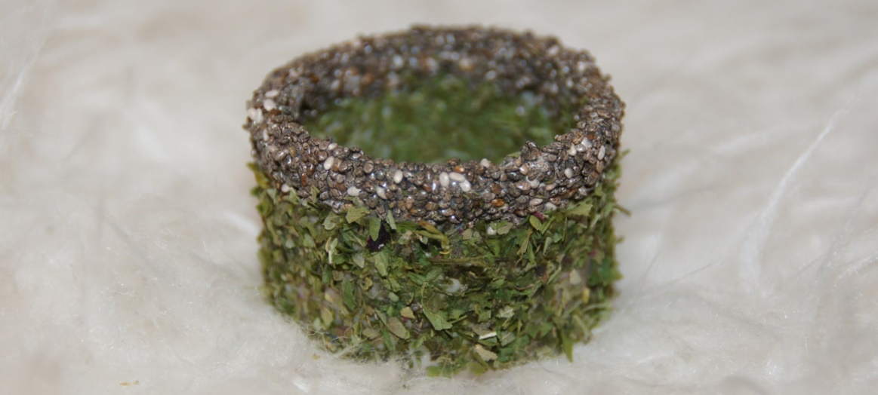

Vandaag is het tijd voor iets anders; een do it yourself. Ook wel bekend als een DIY. In dit geval gaan we ons verdiepen op de kleurrijke ‘snackroll’. Ik heb ze zelf al enkele keren voorbij zien komen en zelfs al twee keer gemaakt! We duiken niet gelijk op het makkelijke recept, maar focussen ons eerst even op de snackrolls zelf. Wat is het precies en wat maakt ze nou zo leuk?

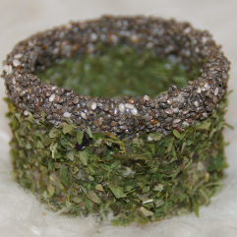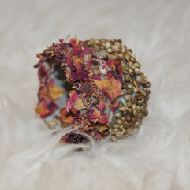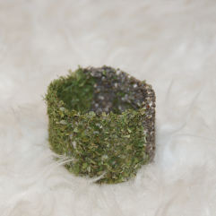

Verrijking
Deze snoep rollen dienen als leuke verrijking in het verblijf van de hamster. In het wild zijn hamsters veel bezig met het verzamelen en verkrijgen van eten, ze hebben geen kant en klare voeding in een bakje buiten hun holletje staan. Onze huisdierhamsters missen vaak de verrijking, ze missen iets dat hun instincten stimuleert. Hierdoor krijgen we stereotypische gedragingen zoals knagen aan de tralies, likken aan glas, ijsberen, in hoekjes graven en obsessief gebruik maken van het loopwiel. Natuurlijk is het in eerste instantie belangrijk dat als je hamster een stereotypisch trekje heeft deze ten alle tijden niet gevaarlijk is (hangen aan tralies bijvoorbeeld), als het om de veiligheid van je diertje gaat mag je ten alle tijden hetgeen weghalen wat je diertje misschien schade toe kan dienen door zijn of haar misbruik er van.
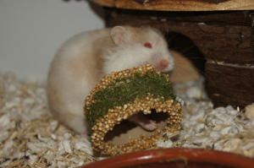
Bedenkt wel, je hamster maakt iets heel duidelijk wanneer ze obsessief bezig zijn met stereotypische gedragingen; ze vervelen zich of zijn gestrest. Dit komt voort uit een tekort aan verrijking. Verrijking stimuleert de natuurlijke gedragingen van de hamster, zoals graven en hamsteren (eten zoeken). Een hamster moet als het ware worden uitgedaagd in zijn of haar verblijf, die ten alle tijden aan de minimummaten moet voldoen, zo raakt het fysiek en mentaal energie kwijt en op deze manier maakt de hamster meer serotonine aan, het gelukshormoon.

Hoezo de snackroll?

De snackroll, of wat voor variant je hier ook op maakt, is een leuk, goedkoop en makkelijk verrijkingsmiddel voor je hamster. Het is vooral een snack die je makkelijk kan aanpassen naar vorm, smaak en grootte. Zo kan je er zaden op plakken, maar ook bloemen en kruiden. Vooral als je graag knutselt en kokkerelt is deze DIY onwijs leuk om te maken, plus super makkelijk! En ook heel fijn is dat je de benodigdheden hoogstwaarschijnlijk al in huis hebt!
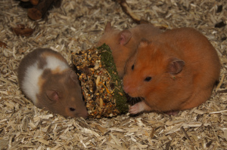

Hoe maak je een snackroll?

De snackroll, zoals hoe deze als eerste op socialmedia de rondte in ging, is het makkelijkste en snelste te maken.
Wat heb je nodig?
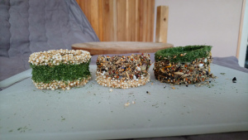
- Toilet rolletjes, ander veilig karton of wilgentakken;
- 2x Kom of bakje;
- Lepel;
- (tarwe)Bloem of aardappelzetmeel;
- Water;
- Zaadjes, pitjes, of iets anders dat je hamster lekker vindt;
- Snijblad

Het recept
1. Doe een lepel of meer (afhankelijk van hoeveel je wil maken) van de bloem in de kom en voeg hier water bij toe. Ik zou zelf ongeveer de verhouding 1/3 bloem en 2/3 water aanhouden. Maar het is voornamelijk belangrijk dat je een vloeibaar maar niet te waterig goedje maakt, dat een beetje plakkerig is en niet klonterig. Roer net zo lang met de lepel tot je een gladde massa hebt.
2.Voordat je je handen vies gaat maken moet je eerst de mix gereed maken waarmee je de rollen gaat besprenkelen. Pak je tweede kom en doe hier je zaadjes, kruiden, bloemen etc naar eigen voorkeur in. Zorg er voor dat je de kom redelijk vol doet, dan kan je zonder de randen te stoten je rollen maken.
3. Nu je de ‘lijm’ en de mix klaar hebt kan je je richten op de toiletrolletjes. Je kan hem in het mengsel dippen hoe jij wil. Als je de hele rol wil bedekken kan je hem er gewoon doorheen rollen, maar je kan er ook voor kiezen om de rollen wat kleiner te maken (knip hem dan in twee of drie delen) of om alleen de onderkant te dippen in het mengsel.
Zorg er voor dat je alles goed bedekt in het mengsel. Gebruik eventueel een lepel of kwast om moeilijke plekjes te bedekken!
4. Nu kunnen we doorgaan naar de mix die je op de rol wil hebben. Zorg er voor dat je mengsel er niet overvloedig afdruipt, vooral als je de hele rol hebt ondergedompeld; laat hem dan afdruipen.
Dompel of besprenkel je rollen nu met je mix en zorg er voor dat het dik bedenkt wordt. Je kan hem door de kom heen rollen, maar je kan ook een lepel gebruiken (niet nat) om de mix overal overheen te sprenkelen! Ik gebruik beiden afhankelijk van wat ik precies maak; hele rollen of deels. Dippen vind ik persoonlijk het makkelijkste!
5. Leg de rolletjes nu verticaal op een snijblad en laat ze even rusten, het duurt even voor het mengsel van bloem uithardt!
Nu kan je hamster of andere knaagdier genieten van een heerlijke snackroll waar ze ook nog eens energie aan besteden! Twee vliegen in één klap!
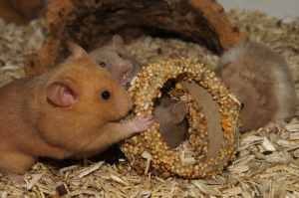

Variaties op de snackroll
In plaats van de bekende ‘snackroll’ zou je ook andere kartonnen of (veilig) houten stukken kunnen gebruiken. Je kan een ketting maken met stukjes van de toiletrol of houten kralen, snacksticks, snippers, etc! Zolang je er voor zorgt dat je een veilige boomsoort (hazelaar, appel, peer, wilg, etc) gebruikt kan je niet snel iets fout doen!
Gebruik keukenrollen, eierdozen, dozen en andere veilige kartonnen huishoudproducten om een verrijkingssnack van te maken. Je zou rollen kunnen vullen en het verzamelen van de zaadjes nog moeilijker kunnen maken.

